39家！重庆市国家等级博物馆数量更新

[上游新闻](javascript:void(0);)

 2024年08月24日 18:42 重庆



重庆市国家等级博物馆数量更新了。8月23日，从正在内蒙古呼和浩特市举行的第十届中国博物馆及相关产品与技术博览会上传来消息，第五批全国博物馆定级评估二、三级博物馆名单正式出炉。相关名单显示，重庆市的等级博物馆数量由24家增加到39家。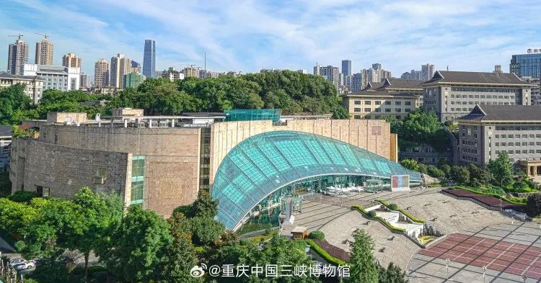  
**重庆中国三峡博物馆**  
 截至目前，重庆进入等级博物馆名单的博物馆中，有15家为初次评级；2家由原二级升为一级；5家由原三级升为二级。至此，我市有国家一级博物馆7家、国家二级博物馆23家、国家三级博物馆9家，等级博物馆占比从2023年18%提升到28%。  
 2023年12月，国家文物局指导中国博物馆协会启动了第五批全国博物馆定级评估工作。根据《博物馆定级评估办法》，中国博协组织专家从1148家申报单位中评出国家一级博物馆123家、国家二级博物馆321家、国家三级博物馆240家。其中，国家一级博物馆评估结果已于今年5月18日正式公布。  
 近年来，重庆市文化旅游委一直致力于推动博物馆事业向专业化、多元化发展，全市博物馆建设呈现出了良好的发展趋势。  
 具体表现为不断优化博物馆布局，基本形成了历史、革命、抗战、工业、自然五大博物馆群，博物馆在全国的影响力日益增强。同时，在各级相关部门的支持下，社会力量参与举办博物馆积极性高涨。目前，全市博物馆总数达到140家，其中国有110家，非国有30家，免费开放118家，博物馆区县覆盖率实现100%。此外，各类博物馆的公共文化服务也得到了进一步深化；全市博物馆年均推出专题展览500个以上，接待观众超3千万人次，开展社教活动1万多场次，极大地满足了广大群众精神文化需求。 **重庆市国家等级博物馆名单＞＞**  
 国家一级博物馆：重庆中国三峡博物馆、重庆红岩革命历史博物馆、重庆自然博物馆、重庆三峡移民纪念馆、大足石刻博物馆、聂荣臻元帅纪念馆、杨闇公杨尚昆旧居陈列馆。  
 国家二级博物馆：云阳博物馆、巫山博物馆、永川博物馆、铜梁博物馆、奉节县夔州博物馆、重庆抗战遗址博物馆、忠州博物馆、万州区博物馆、涪陵区博物馆、沙坪坝博物馆（沙坪坝巴蜀古代建筑博物馆）、重庆巴人博物馆、北碚区博物馆、綦江博物馆、万盛经济技术开发区博物馆、**大足区红岩重型汽车博物馆**、重庆巴渝民俗博物馆、江津区博物馆、江津区陈独秀旧居陈列馆、刘伯承同志纪念馆、开州博物馆、巴渝民间中医药博物馆（非国有）、永川区堃航博物馆（非国有）、华岩佛教博物馆（非国有）。  
 国家三级博物馆：重庆大韩民国临时政府旧址陈列馆、钓鱼城古战场遗址博物馆、大渡口区博物馆、武隆博物馆、奉节县白帝城博物馆、巴南区博物馆、秀山土家族苗族自治县民族博物馆、巴渝名匾文化艺术博物馆（非国有）、大圆祥博物馆（非国有）。

上游新闻记者 裘晋奕 编辑 向家庆 责编 戴宇 审核 廖爽